第14回魚津市生涯学習フェスティバル
受講生募集


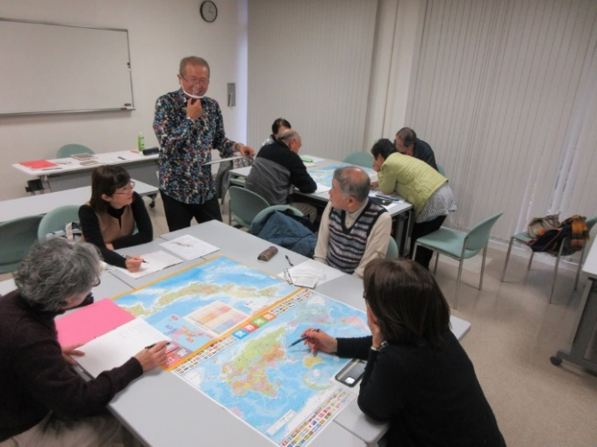

Goodyｵﾄﾅの英会話
体
験
教

室

開催
令和8年3月１５日(日)

13：00～14：20
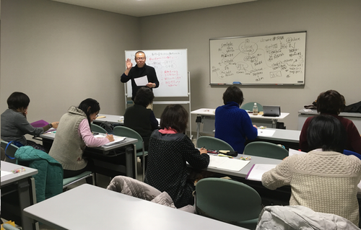

場所：新川学びの森天神山交流館
要申込
講 師：齊藤 洋志氏
定 員：８名

※申込は講師(090-2039-0723)まで
持ち物：筆記用具

